Struts2-day03

# Struts2文件上传

## 文件上传介绍

浏览器端注意事项:

表单提交方式method=post

表单中必须有一个<input type=”file”>组件

表单中必须设置enctype=”multipart/form-data”

服务器端

Commons-fileupoad.jar包完成。

Struts2框架本身支持文件上传

问题:struts2框架如何完成文件上传?



Struts2框架使用一个fileupload的interceptor来完成文件上传，而我们要使用它

在action中我们可以提供类似以下的操作就能完成文件上传操作

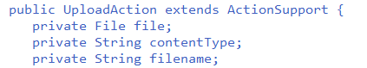

在execute方法中将文件copy就可以完成文件上传。

## 文件上传快速入门

第一步：创建一个upload.jsp页面



第二步:创建action



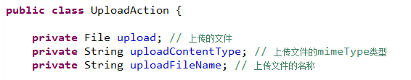

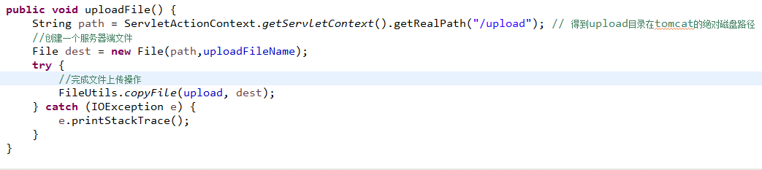

## 文件上传注意事项

文件上传时出现了问题

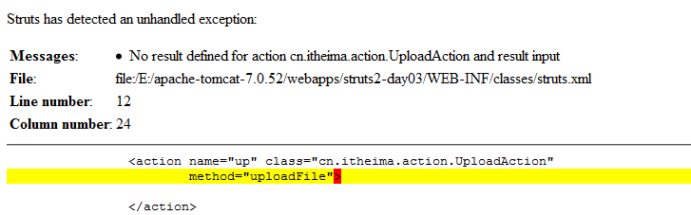

现在的问题是我们的action中没有设置input视图



在页面上可以通过



在default.properties中

struts.multipart.maxSize=2097152 (2m)

它是描述文件上传时允许的最大值

只需要在struts.xml文件中

针对所有的上传的设置：



我们还可以查看FileuploadInterceptor

针对于某一个action的上传的大小，类型，后缀名等；

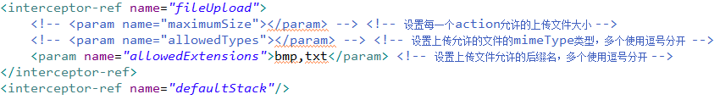

如果我们上传时，允许上传多个文件如何操作?



Action如何处理?：集合，数组都可以；

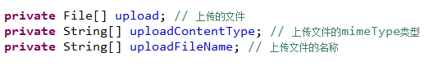

也可以使用List<File> List<String>来控制属性

在方法中

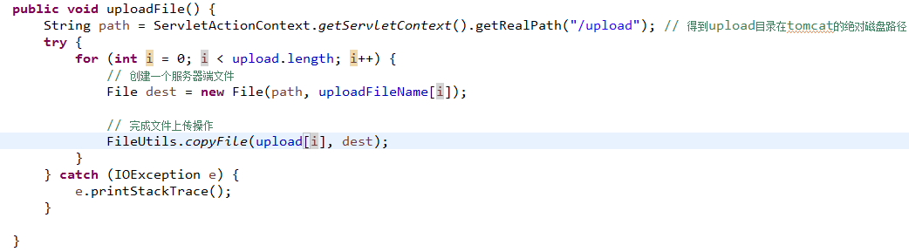

# Struts2框架Ajax开发

## JSON介绍

[JSON](http://baike.baidu.com/view/136475.htm" \t "_blank)([JavaScript](http://baike.baidu.com/view/16168.htm" \t "_blank) Object Notation) 是一种轻量级的数据交换格式。它基于[ECMAScript](http://baike.baidu.com/view/810176.htm" \t "_blank)的一个子集。 JSON采用完全独立于语言的文本格式，但是也使用了类似于C语言家族的习惯（包括[C](http://baike.baidu.com/subview/10075/6770152.htm" \t "_blank)、C++、[C#](http://baike.baidu.com/view/6590.htm" \t "_blank)、[Java](http://baike.baidu.com/subview/29/12654100.htm" \t "_blank)、JavaScript、[Perl](http://baike.baidu.com/view/46614.htm" \t "_blank)、[Python](http://baike.baidu.com/view/21087.htm" \t "_blank)等）。这些特性使JSON成为理想的数据交换语言。 易于人阅读和编写，同时也易于机器解析和生成(一般用于提升网络传输速率)。

### JSON结构（用于交换的数据格式：两种：对象和数组：）

json简单说就是javascript中的对象和数组，所以这两种结构就是对象和数组两种结构，通过这两种结构可以表示各种复杂的结构。

1、对象：对象在js中表示为“{}”括起来的内容，数据结构为 {key：value,key：value,...}的键值对的结构，在面向对象的语言中，key为对象的属性，value为对应的属性值，所以很容易理解，取值方法为 对象.key 获取属性值，这个属性值的类型可以是 数字、字符串、数组、对象几种。

2、数组：数组在js中是中括号“[]”括起来的内容，数据结构为 ["java","javascript","vb",...]，取值方式和所有语言中一样，使用索引获取，字段值的类型可以是 数字、字符串、数组、对象几种。

经过对象、数组2种结构就可以组合成复杂的数据结构了。

### Java中json工具介绍

#### Fastjson简单使用介绍

1. 导入jar包



1. 对于User对象

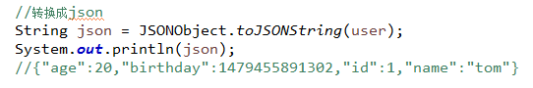

1. 对于List<User>



如果对Date类型进行格式化输出



关于属性是否生成在json串中设置

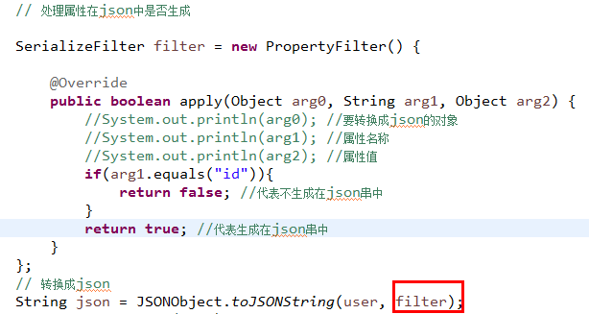

#### Jackson简单使用介绍

Spring mvc它的底层使用的就是jackson

1.导入jar包



2.使用

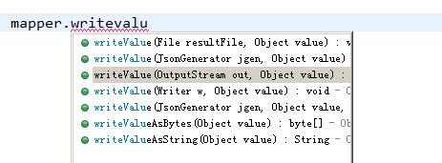





处理日期类型

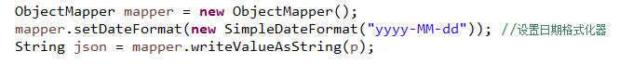

过滤属性

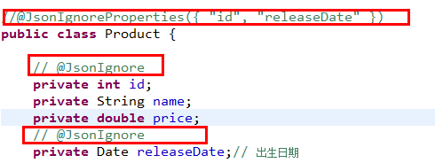

编码方案实现

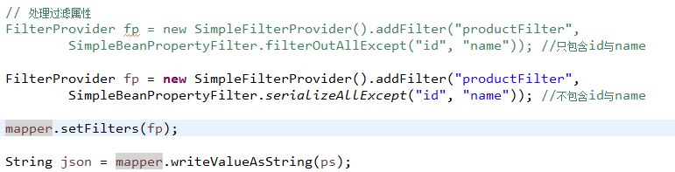

需要在类上添加一个注解



## Strtus2框架如果处理ajax请求

### 可以使用HttpServletResponse响应数据

在struts2框架中可以获取HttpServletResponse对象，就可以通过response来完成将数据(json)响应到浏览器过程

#### 浏览器端

需要使用onblure失去焦点事务来处理文本框，向服务器发送ajax请求(jquery完成)

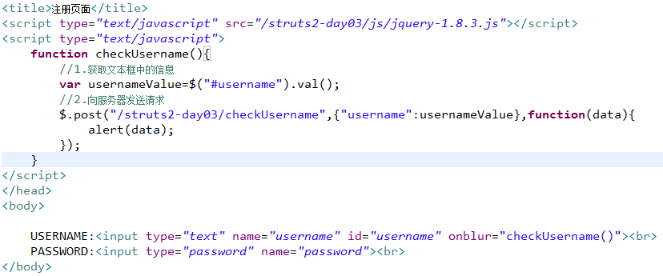

#### 服务器端

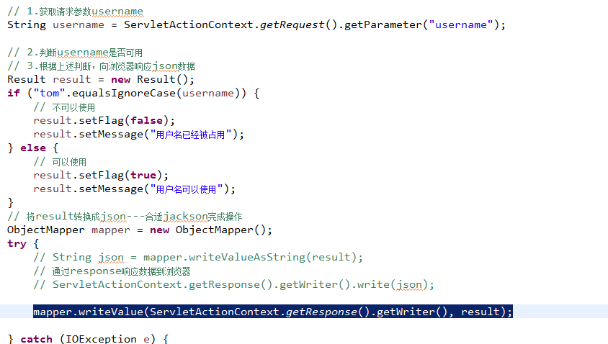

数据响应没有问题，处理中文乱码



#### 在浏览器端处理服务器响应的数据

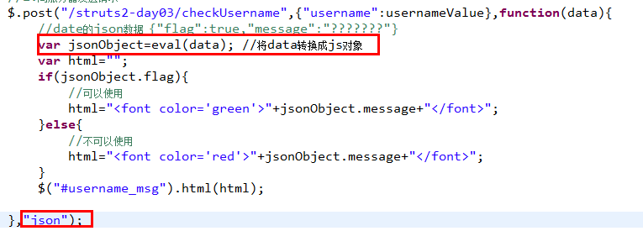

### 使用strtus2框架的json插件来完成ajax操作

首先要导入插件包



我们怎样使用struts2提供的json插件?

1. 将我们自己配置文件中的<package extends=”json-default”>.
2. Action的返回视图<result name=”” type=”json”>
3. 因为我们配置了上面两步，那么struts2框架就会将valueStack中的栈顶元素转换成json响应到浏览器

### 案例---查找商品信息

#### 浏览器端操作

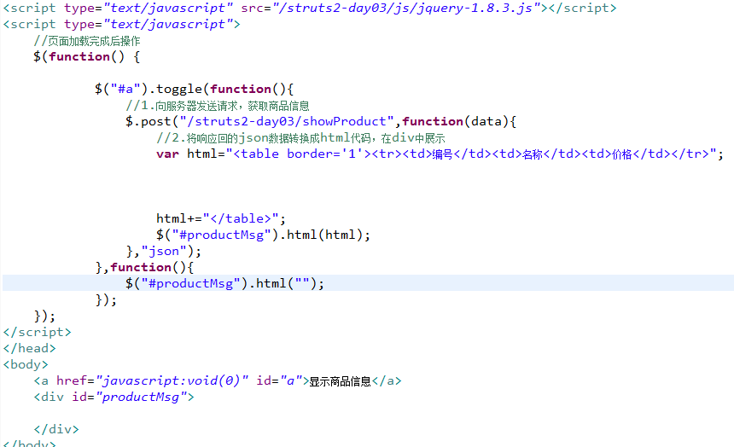

#### 服务器端

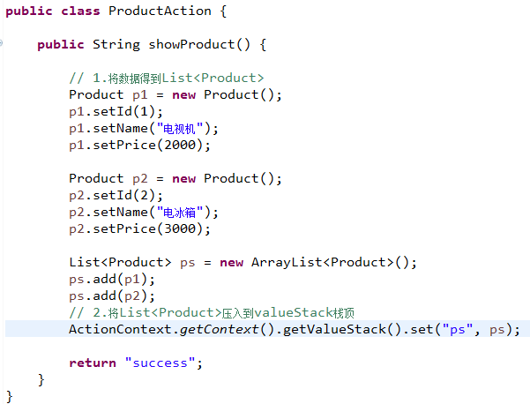

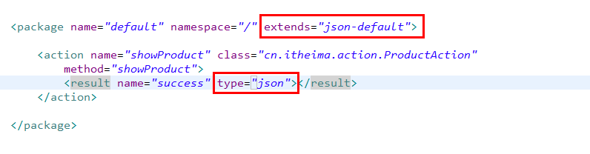



关于响应的json处理:

1. 怎样忽略属性

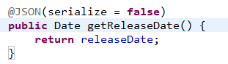

上面这种方案有弊端

在org.apache.struts2.json.JSONResult类中有两个属性



它们可以设置响应的数据中是否包含或不包含属性



1. 设置root

没有设置root前返回的json结构 ps:[{},{}]

设置root它的根为ps后的返回的json [{},{}]

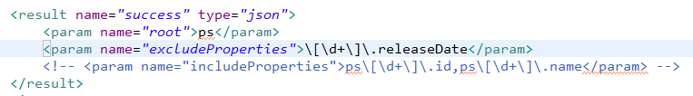

#### 处理服务器响应数据到浏览器展示

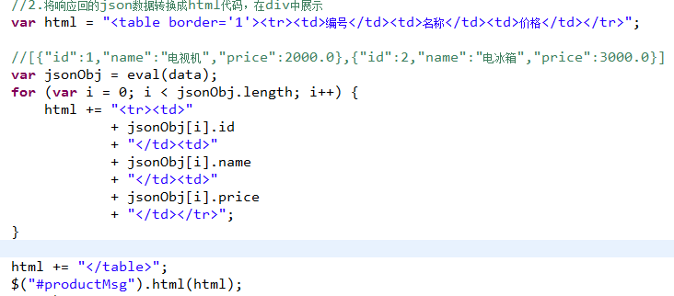

# Struts2注解开发

注意:要想使用struts2的注解，我们必须单独在导入一个jar包。



它是在strtus2的2.1版本后引入

<package name=”” namespace=”” extedns=”>

<action name=”” class=”” method>

<result name=”” type=””>

## 快速入门

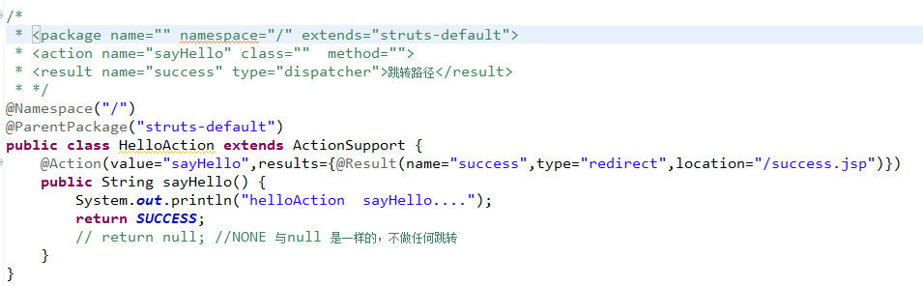

@Namespace来代替<package namespace=””>

@ParentPackage来代替<package extends=””>

@Action来描述关于<action>配置

value属性<action name=””>

使用@Action的results来描述关于结果类型的配置<result>

<result name=”” type=””>

@Action(results={@Result(name=””,type=””,location=””)})

## 其它注解:

@Actions

作用:可以通过多个映射来访问同一个action

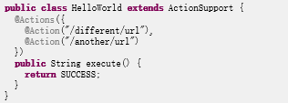

@Results

类似于全局的结果视图



@InterceptorRef

它是用于处理拦截器的

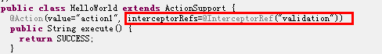

问题:我们在action类中定义了注解，strtus2框架怎样识别它们?

原因:我们必须查看插件包中的配置



是在action,actions,struts,struts2这样的包下扫描注解

## 案例-使用注解来完成登录与显示商品

### 搭建环境

#### 创建库与表

DROP DATABASE exam;

CREATE DATABASE exam;

USE exam;

CREATE TABLE USER(

id INT PRIMARY KEY AUTO\_INCREMENT,

username VARCHAR(20),

PASSWORD VARCHAR(20)

);

INSERT INTO USER VALUES(NULL,'tom','123');

INSERT INTO USER VALUES(NULL,'fox','456');

CREATE TABLE product(

id INT PRIMARY KEY AUTO\_INCREMENT,

NAME VARCHAR(20),

COUNT INT,

price DOUBLE

);

INSERT INTO product VALUES(NULL,'电视机',100,1200);

INSERT INTO product VALUES(NULL,'洗衣机',800,2200);

INSERT INTO product VALUES(NULL,'空调机',10,3200);

#### 导入jar包

Struts2框架的jar包 基本jar包 插件包

C3p0连接池jar包 mysql驱动jar

Dbutils

Jquery的js文件

#### 配置文件

Web.xml文件中配置StrutsPrepareAndExecuteFilter

Src/struts.xml

Src/c3p0.properties

#### 创建package

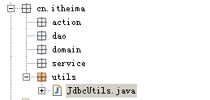

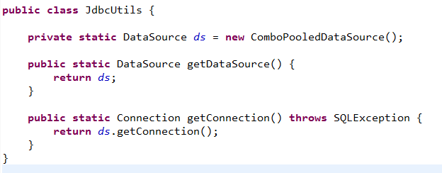

### 登录操作

#### login.jsp

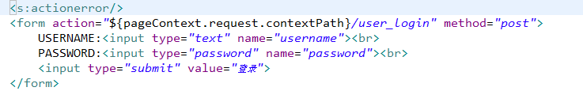

#### UserAction

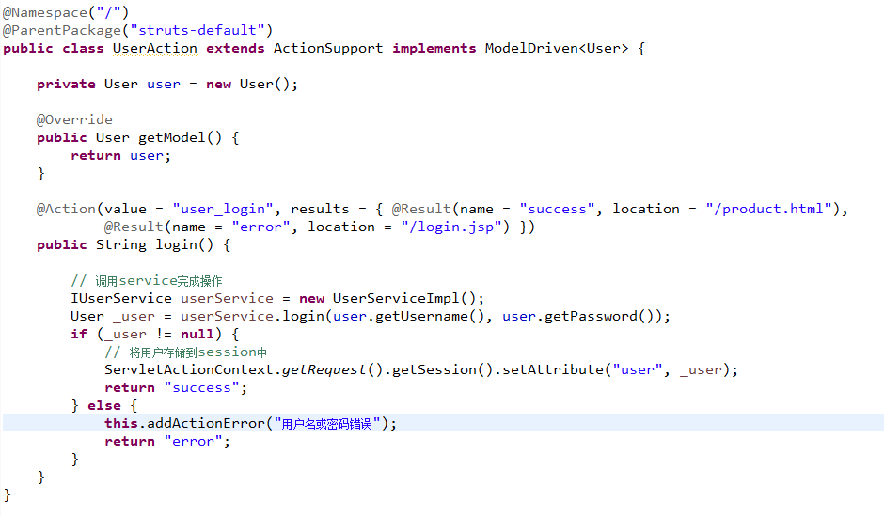

#### UserService

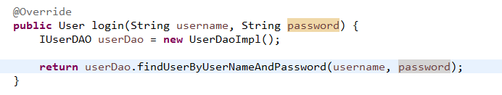

#### UserDao

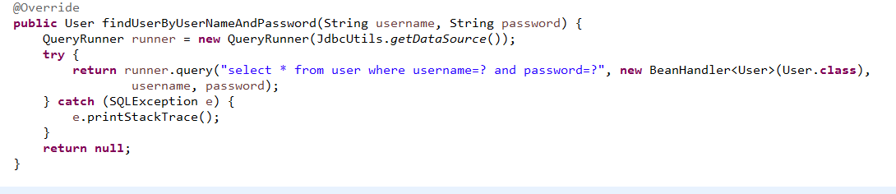

#### product.jsp

### 商品显示

#### product.jsp页面完成部分功能

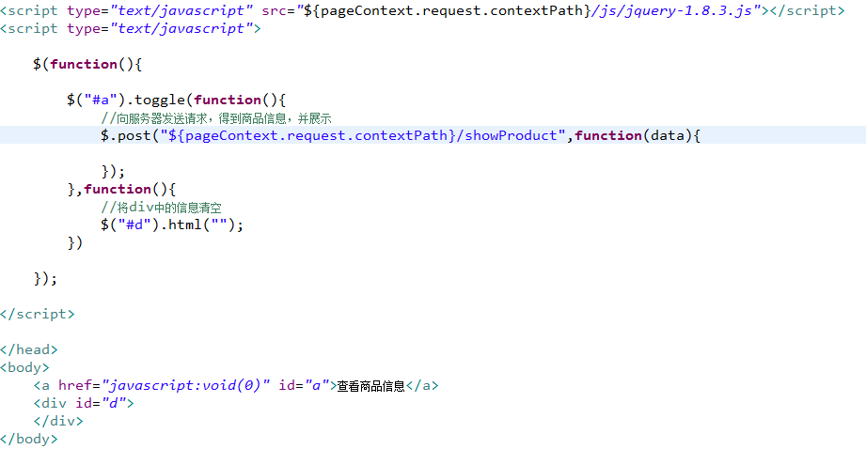

#### Action

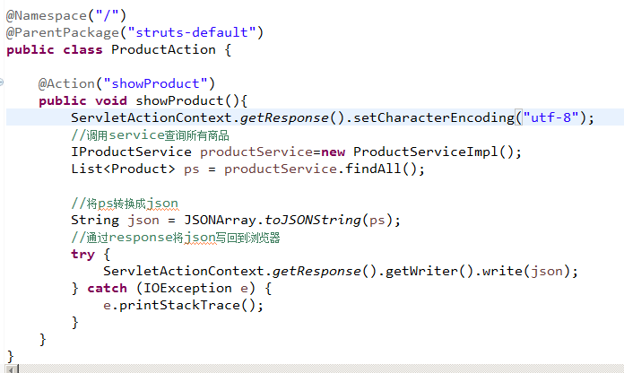

#### Service

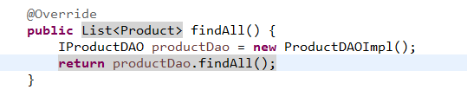

#### dao

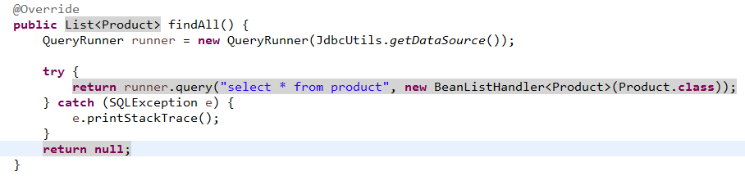

#### 在product.jsp页面上处理服务器响应json并展示

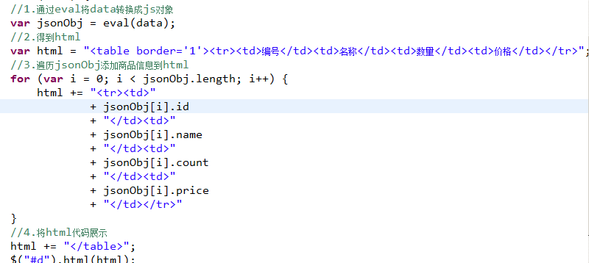

#### 控制用户登录后可以访问商品展示

Interceptor步骤

1. 创建一个类来实现Interceptor接口或继承MethodFilterInterceptor
2. 在struts.xml文件中声明
3. 在action的配置中引用

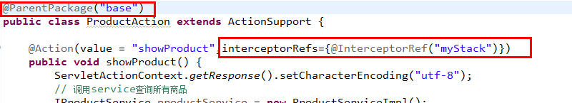

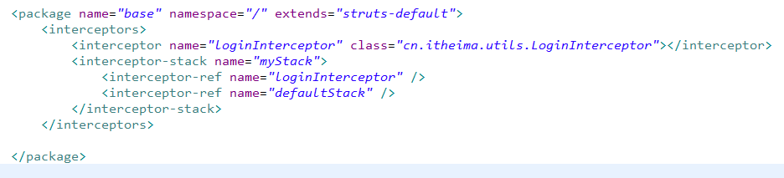

我们将所有响应到浏览器的数据都封装到Result类中

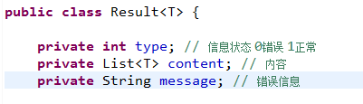

正确情况下响应的数据:在productAction处理：



错误情况下数据：在自己的拦截器(loginInterceptor)中处理；

